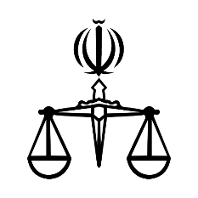دادگستری جمهوری اسلامی ایران

برگ دادخواست به دادگاه عمومی

|  |  |  |  |  |  |  |  |  |  |
| --- | --- | --- | --- | --- | --- | --- | --- | --- | --- |
| مشخصات طرفین | | نام | | نام خانوادگی | نام پدر | سن | شغل | | شهرستان  محل اقامت |
| خواهان | |  | |  |  |  |  | |  |
| خوانده | |  | |  |  |  |  | |  |
| وکیل یا نماینده قانونی | |  | |  |  |  |  | |  |
| خواسته یا موضوع و بهای آن | اعسار از پرداخت مهریه | | | | | | | | |
| دلائل و منظمات دادخواست (مدارک) |  | | | | | | | | |
|  | | | | | | | | | |
| شماره و تاریخ ثبت داخواست | | | ریاست محترم شعبه ............ دادگاه ............ رسیدگی فرمائید.  نام و نام خانوادگی ارجاع کننده ...................................  تاریخ ............ امضاء | | | | | محل نقش تمبر | |